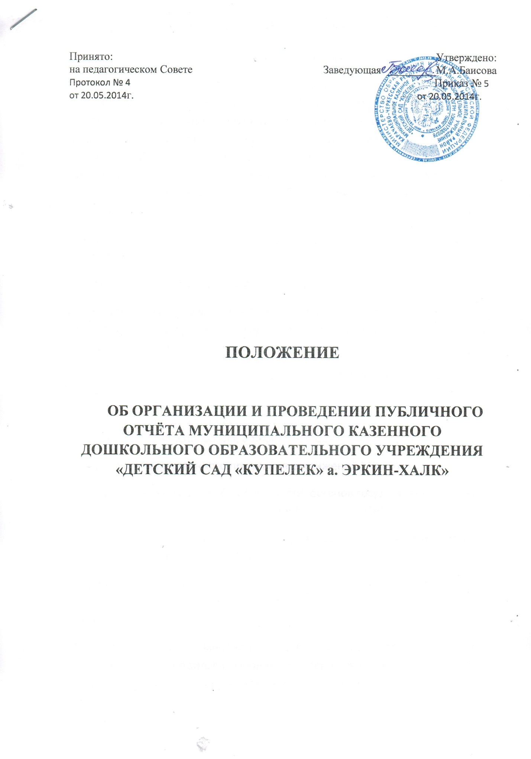

**I. Общие положения**

1.1. Публичный доклад (отчет) образовательного учреждения (далее – Доклад) представляет собой способ обеспечения информационной открытости и прозрачности Муниципального казенного дошкольного образовательного учреждения «Детский сад «Купелек» а.Эркин-Халк» (далее – МКДОУ), форма широкого информирования общественности, прежде всего родительской, об образовательной деятельности МКДОУ, об основных результатах и проблемах его функционирования и развития в отчетный период.

1.2. Сроки предоставления доклада: ежегодно в июне за отчетный период (не более одного года).

1.3. Основные функции Доклада:

– информирование общественности об особенностях организации образовательного процесса, укладе жизни МКДОУ, имевших место и планируемых изменениях и нововведениях;

– отчёт о выполнении государственного и общественного заказа на образование;

– отчёт о расходовании средств, полученных в рамках нормативного бюджетного финансирования, а также внебюджетных средств;

– получение общественного признания достижений МКДОУ;

– привлечение внимания общественности, органов государственной власти и органов местного самоуправления к проблемам МКДОУ;

– расширение круга социальных партнеров, повышение эффективности их деятельности в интересах МКДОУ;

– привлечение общественности к оценке деятельности образовательного учреждения, разработке предложений и планированию деятельности по ее развитию.

1.4. Основными целевыми группами, для которых готовится и публикуется Доклад, являются родители (законные представители) обучающихся, социальные партнёры образовательного учреждения, местная общественность.

Особое значение Доклад должен иметь для родителей (законных представителей) вновь прибывших в МКДОУ воспитанников, а также для родителей (законных представителей), планирующих направить ребенка на обучение в данное МКДОУ (материалы Доклада должны помогать родителям сориентироваться в особенностях образовательных и учебных программ, реализуемых в МКДОУ, его уклада и традиций, дополнительных образовательных услуг и др.).

1.5. В подготовке Доклада принимают участие представители всех групп участников образовательного процесса: педагоги, администрация образовательного учреждения, обучающиеся, родители (законные представители), орган государственно-общественного управления образовательного учреждения.

1.6. Доклад утверждается органом государственно-общественного управления образовательного учреждения, подписывается заведующим МКДОУ совместно с председателем органа государственно-общественного управления.

1.7. Текст доклада должен  быть опубликован либо размещен на сайте в сети Интернет.

1.8. Доклад является документом постоянного хранения, администрация образовательного учреждения обеспечивает хранение Докладов и доступность Докладов для участников образовательного процесса.

**II. Структура Доклада**

2.1. Доклад включает в себя аннотацию, основную часть (текстовая часть по разделам, иллюстрированная необходимыми графиками, диаграммами, таблицами и др.), приложения с табличным материалом

2.2. Основная часть Доклада включает следующие разделы:

2.2.1. Общая характеристика МКДОУ и условий его функционирования (экономические, климатические, социальные, транспортные условия района, представление учреждения о своем назначении, роли, особенностях в муниципальной системе образования).

2.2.2. Состав воспитанников (основные количественные данные, в том числе по возрастам; обобщенные данные по месту жительства, социокультурной ситуации в микрорайоне (населенном пункте), в котором расположено общеобразовательное учреждение).

2.2.3. Структура управления МКДОУ.

2.2.4. Условия осуществления образовательного процесса, в т.ч. материально-техническая база, кадровое обеспечение образовательного процесса.

2.2.5. Финансовое обеспечение функционирования и развития МКДОУ (основные данные по получаемому бюджетному финансированию, привлеченным внебюджетным средствам, основным направлениям их расходования).

2.2.6. Режим обучения, организация питания и обеспечение безопасности.

2.2.7. Приоритетные цели и задачи развития образовательного учреждения, деятельность по их решению в отчетный период (в т.ч. решения органа государственно-общественного управления).

2.2.8. Реализация образовательной программы, включая: учебный план МКДОУ, перечень дополнительных образовательных услуг, предоставляемых образовательным учреждением, условия и порядок их предоставления, система мониторинга реализации программы.

2.2.9. Основные образовательные результаты обучающихся и выпускников текущего года ( результаты муниципальных, областных, всероссийских конкурсов и др.).

2.2.10. Результаты реализации образовательной программы МКДОУ.

2.2.11. Достижения в сфере спорта, искусства, технического творчества и др.

2.2.12. Состояние здоровья воспитанников, меры по охране и укреплению здоровья.

2.2.13. Социальная активность и социальное партнерство МКДОУ (сотрудничество с учреждениями образования, предприятиями, некоммерческими организациями и общественными объединениями; социально значимые мероприятия и др.).

2.2.14. Публикации в СМИ об образовательном учреждении.

2.2.15. Основные сохраняющиеся проблемы МКДОУ (в т.ч. не решенные в отчетный период).

2.2.16. Основные направления развития МКДОУ на предстоящий год и перспективы (в соответствии с Программой развития учреждения).

В заключении каждого раздела представлены краткие выводы, обобщающие приводимые данные. Особое значение имеет четкое обозначение конкретных результатов, которых добилось образовательное учреждение за отчетный год, по каждому из разделов Доклада.

Информация по каждому из разделов представляется в сжатом виде, с максимально возможным использованием количественных данных. Текстовая часть каждого из разделов должна быть минимизирована для того, чтобы Доклад в своем общем объеме был доступен для прочтения, в том числе обучающимися и их родителями. Изложение не должно содержать в себе специальных терминов, понятных лишь для узких групп профессионалов (педагогов, экономистов, управленцев и др.).

2.3. Опубликование личных сведений об воспитанниках и их фамилий в Докладе не допускается.

**III. Подготовка Доклада**

3.1. Подготовка Доклада является организованным процессом и включает в себя следующие этапы:

– утверждение состава и руководителя (координатора) рабочей группы, ответственной за подготовку Доклада (как правило, соответствующая рабочая группа включает в себя представителей администрации, органа государственно-общественного управления МКДОУ, педагогов, обучающихся и их родителей (законных представителей);

– утверждение графика работы по подготовке Доклада;

– разработка структуры Доклада;

– утверждение структуры Доклада;

– сбор необходимых для Доклада данных (в т.ч. посредством опросов, анкетирования, иных социологических методов, мониторинга);

– написание всех отдельных разделов доклада, его аннотации, сокращенного (например, для публикации в местных СМИ) варианта;

– представление проекта Доклада на расширенное заседание органа государственно-общественного управления образовательного учреждения, обсуждение;

– доработка проекта Доклада по результатам обсуждения;

– утверждение Доклада (в т.ч. сокращенного его варианта) и подготовка его к публикации.

**IV. Публикация, презентация и распространение Доклада**

4.1. Утвержденный Доклад может быть опубликован и доведён  до общественности в следующих формах:

– размещение Доклада на Интернет-сайте, например, сайте МКДОУ;

– выпуск брошюры с полным текстом Доклада;

– проведение специального общешкольного родительского собрания (конференции), педагогического совета или (и) собрания трудового коллектива;

– проведение дня открытых дверей, в рамках которого Доклад будет представлен родителям в форме стендового доклада;

– направление электронного файла с текстом Доклада в семьи воспитанников, имеющих домашние компьютеры;

– публикация сокращенного варианта Доклада в местных СМИ;

– распространение в микрорайоне МКДОУ информационных листков с кратким вариантом Доклада и указанием адреса Интернет-сайта, где расположен полный текст Доклада.

4.2. Публичный доклад используется для организации общественной оценки деятельности МКДОУ. Для этого в Докладе целесообразно указать формы обратной связи - способы (включая электронные) направления в МКДОУ вопросов, отзывов, оценок и предложений.

4.3. Доклады являются ключевым источником информации для экспертов, осуществляющих аккредитационные процедуры.